UNIVERSIDAD CATOLICA SANTO TORIBIO DE MOGROVEJO
VICERRECTORADO DE PROFESORES E INVESTIGACIÓN 2013
PLAN DE DESARROLLO DE PROFESORES USAT 2013

- Departamento: Ciencias Empresariales
- Nombres y Apellidos: Yesenia Aylen Serruto Perea
- Tiempo de trabajo en la USAT: Tiempo por horas 2 años y medio / tiempo completo 09 meses. (TOTAL = 3 años Y 03 meses)
- Principal dedicación durante el año 2012:
- Docencia: 20 horas (incluye 05 horas dictadas en Ingeniería Industrial)
- Gestión administrativa: 05 horas
- Gestión operativa: 13 horas
- Investigación
- Otros: 02 horas

- ¿Está satisfecho con su principal dedicación actual?
X
Sí No
- ¿Se ve a Ud., mismo dentro de 5 años, aun en la USAT?
X
Sí No
- ¿Cuál desearía que sea su principal dedicación entonces?:
X
- Docencia
X
- Gestión administrativa
- Gestión operativa
X
- Investigación
- Otros
- Autoevaluación:

(¿Cómo estoy como Profesor dentro de mi Escuela?, ¿Cómo puedo contribuir con mi trabajo a la misión de mi Escuela?, ¿Que me falta?).

Profesor dentro de la Escuela
- Dentro de la Escuela de Administración Hotelera y de Servicios el desempeño realizado según mi opinión fue óptimo, sin embargo se van realizando nuevos aportes y cambios en la metodología, según grupo de estudiantes en los diferentes ciclos académicos acorde a una evaluación constante, buscando la mejora en metodología de enseñanza, bibliografía actualizada y líneas de investigación.
- Por otro lado se busca que el estudiante puedan realizar un trabajo aplicativo en todas las asignaturas asignadas según ciclo académico.

Contribuir con mi trabajo a la Escuela
- El aporte a la Escuela de Administración Hotelera y de Servicios es en temas de docencias, gestión empresarial como tareas administrativas; se está trabajando en la elaboración de documentos de planificación y proyectos de extensión académica y actividades que incentivan la satisfacción de los estudiantes; buscar y mantener el contacto con grupos de interés con el objetivo de apoyar a los estudiantes en la realización de sus prácticas pre profesionales y temas de investigación.

Qué me falta
- Capacitación en temas de docencia universitaria para poder aplicar metodología y dinámicas de enseñanza según grupos de interés.
- Capacitación en idiomas
- Desarrollar investigaciones relacionadas al turismo
- Mayor tiempo libre para poder realizar actividades de investigación y proyección social.
- ¿Qué voy hacer? (Docencia, Investigación, Extensión Universitaria, Formación, Desarrollo Personal Profesional...etc.).

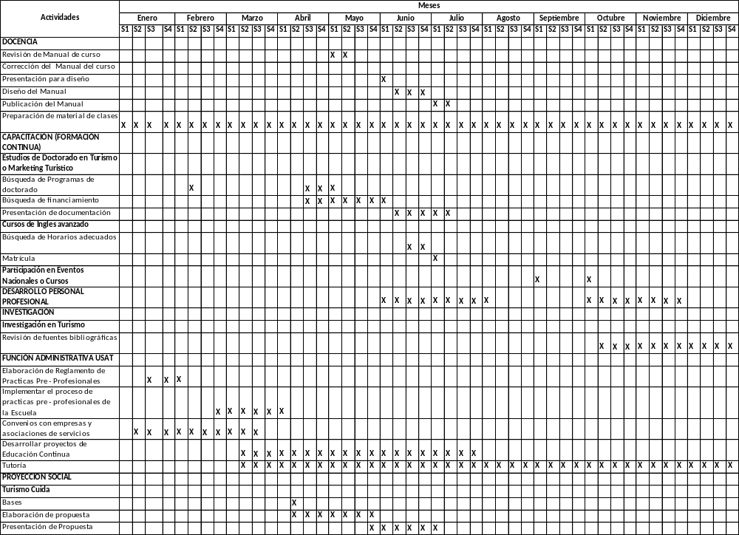
- ¿Cómo lo voy a conseguir?

Actividades | Denominación | Como lo voy a conseguir
Docencia | - Publicación de Manual  - Elaboración de Clases | Buscar financiamiento / financiamiento por la USAT
Formación | - Estudios de Doctorado en Turismo.  - Cursos de Ingles avanzado  - Participación en evento o cursos de Organización de eventos | - Participación a becas/ Cofinanciamiento USAT y recursos propios  - Recursos Propios  - Cofinanciamiento USAT /Recursos propios
Investigación | - Investigación en turismo | - Recursos propios
Desarrollo Personal Profesional | - Cursos de Capacitación en metodología Universitaria | - Recursos propios /Recursos USAT
Función Administrativa en USAT | - Elaboración de reglamento para prácticas pre profesionales  - Convenios con empresas y asociaciones  - Desarrollar proyecto de educación continua  - Tutoría  - Otras actividades | - Recursos USAT
Proyección Social | - Proyecto Turismo Cuida | Financiamiento externo

- Avances y seguimiento de PDP, cada 03 meses (Dificultades y logros).

Firma Profesor Firma Director de Departamento

